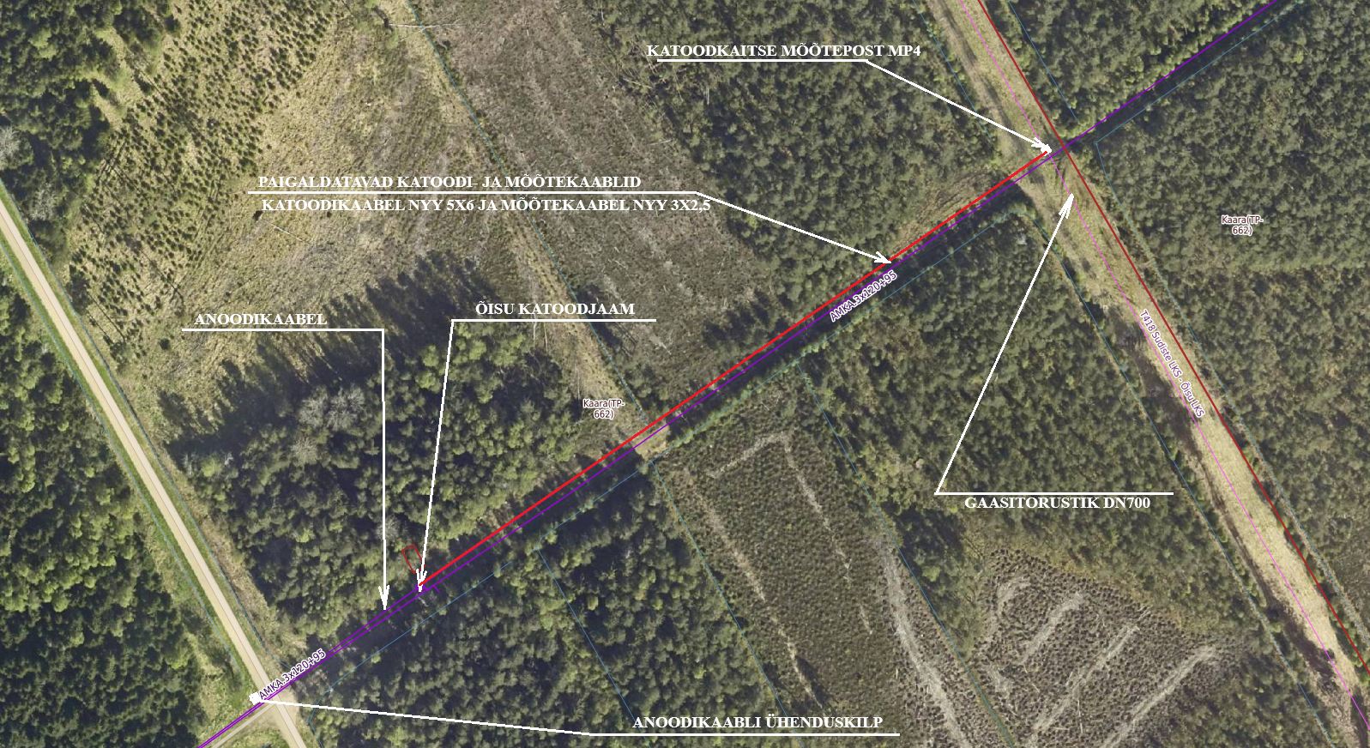
Punase joonega tähistatud katoodikaabel ja mõõtekaabel asendatakse katoodjaamast mõõtepunktini MP4 gaasitorustikul DN 700. Kaablid paigaldatakse vana kaabliga samasse kaevikusse ja tähistatakse märkepostidega.

